Schiebetor Delta 50
Heras

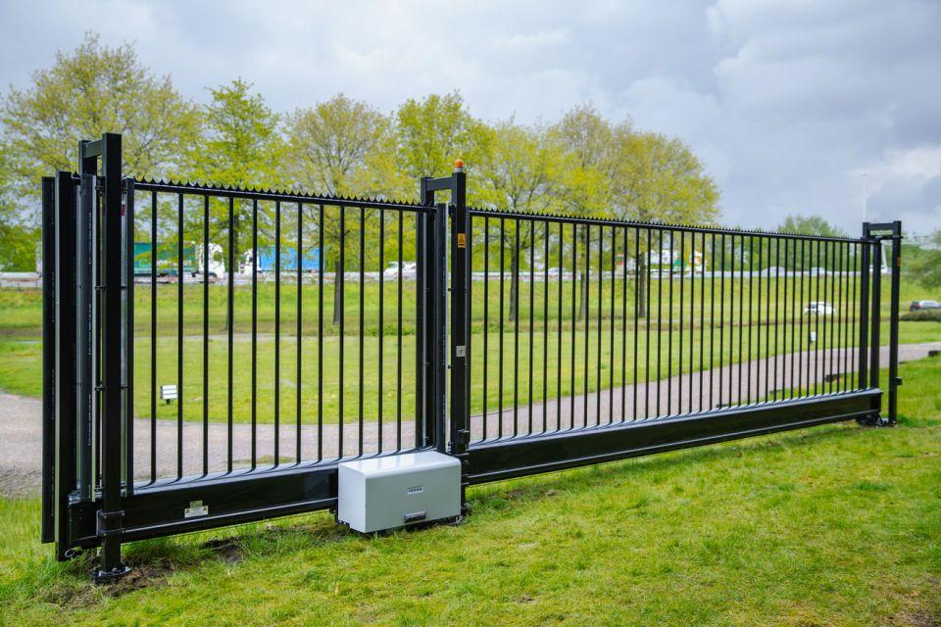Eigenschaften
Antriebsart
automatisch, elektrisch, manuell
Farbton
anthrazit, dunkelgrün, nach Hersteller-Farbkarte, schwarz
Konstruktion Tür/Tor/-flügel
Gittertor
Oberfläche
pulverbeschichtet, verzinkt
Öffnungsart
Schiebetore
Werkstoff
Aluminium, Stahl
Breite (mm)
13.258,00
Höhe (mm)
1.000,00 - 2.500,00
Werkstoff Profil, Rahmen
Stahl
Windlastklasse Tor
3
Anzahl Flügel
1,00
mittlere Geschwindigkeit Schließvorgang (m/s)
0,20 - 0,50
Farbtonbezeichnung Hersteller
RAL 6005 (Moosgrün), RAL 6009 (Tannengrün), RAL 7016 (Anthrazitgrau), RAL 9005 (Tiefschwarz), andere Farben sind auf Anfrage erhältlich
Empfohlenes Zubehör
Zugangskontrollsystem, HMD (Heras Motor Drive)

